I Servizi self-service: il servizio di Piccolo Prestito INPS (ex INPDAP)

Recentemente sono stati introdotti sul Portale una serie di servizi self-service accessibili direttamente on-line.  In particolare, presto, potrai usufruire di un nuovo servizio on –line per la “Richiesta di Piccolo prestito INPS (ex INPDAP)”. | 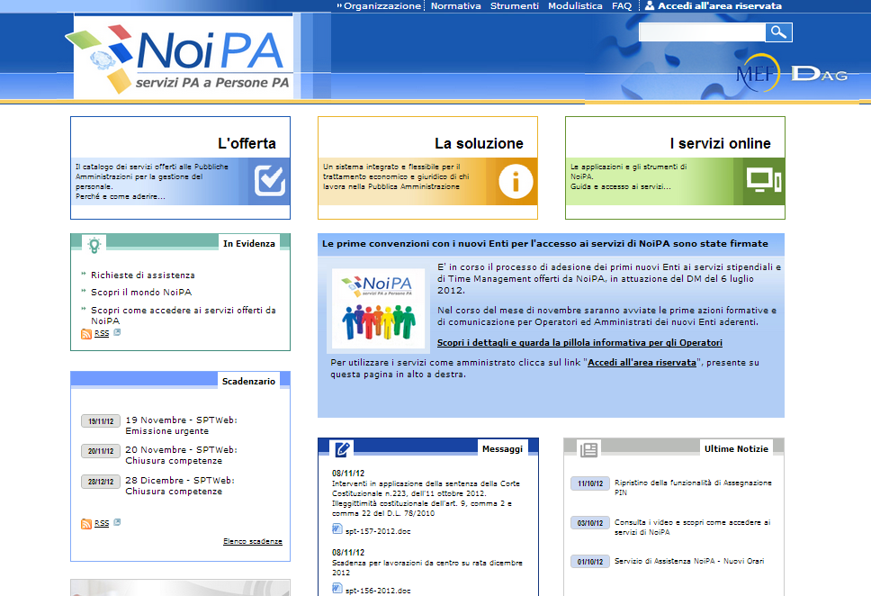  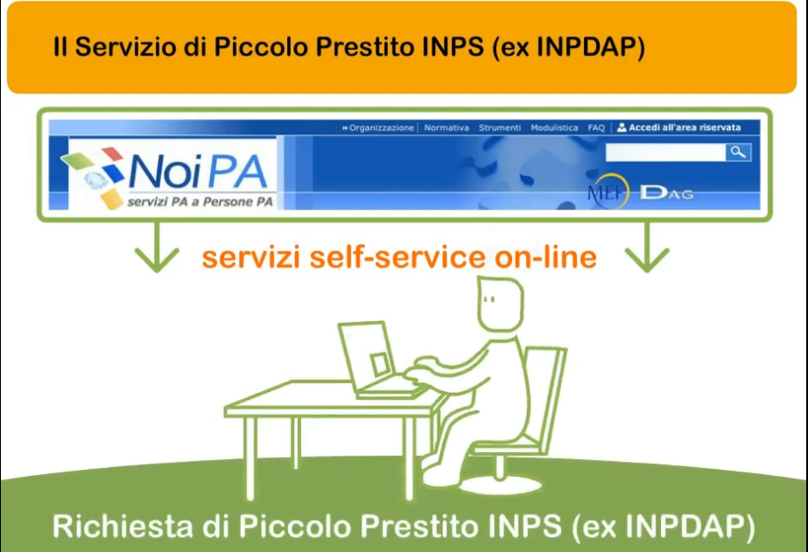
L’innovativo servizio di Piccolo prestito, realizzato in collaborazione con l’INPS,  ti permetterà di richiedere il prestito in modalità self-service e di beneficiare di una serie di vantaggi.  Potrai, infatti, effettuare la richiesta di erogazione in qualsiasi momento, accedendo comodamente dal tuo computer, senza vincoli di orario ed evitando inutili spostamenti. | 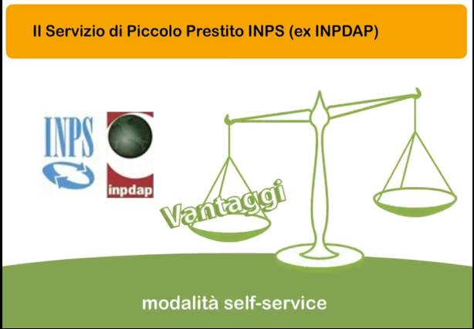  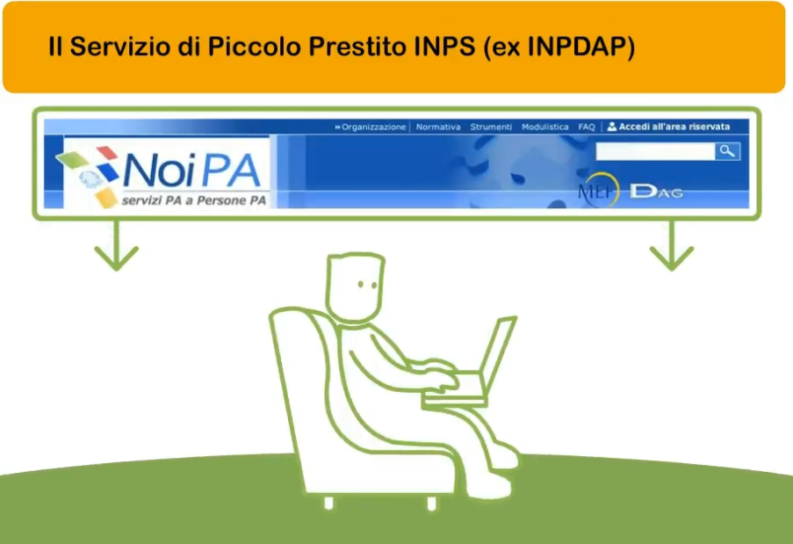
La nuova modalità di erogazione del servizio, in ogni caso, non sostituirà la precedente.  Inoltre, per supportarti nella compilazione, sarà disponibile un servizio di Assistenza che opererà su diversi canali. | 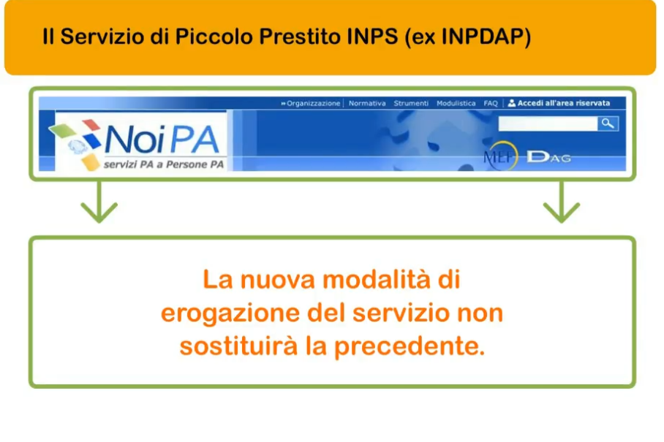  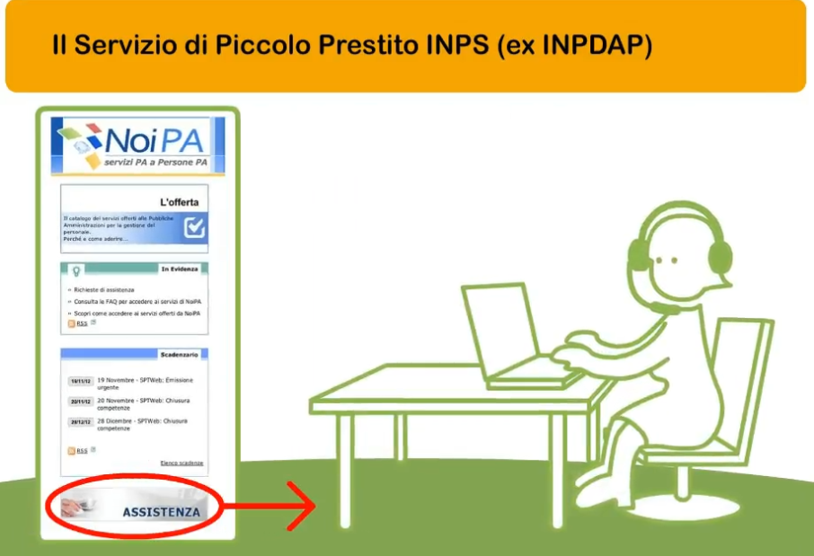
Vediamo quali sono i passi da seguire per poter accedere al servizio di Piccolo Prestito.  Innanzitutto ti ricordiamo che, per poter utilizzare il servizio, dovrai accertarti di essere in possesso del PIN o della Carta Nazionale dei Servizi.  Il PIN è un codice numerico composto da cinque cifre, che ti è stato rilasciato in seguito alla procedura di identificazione. | 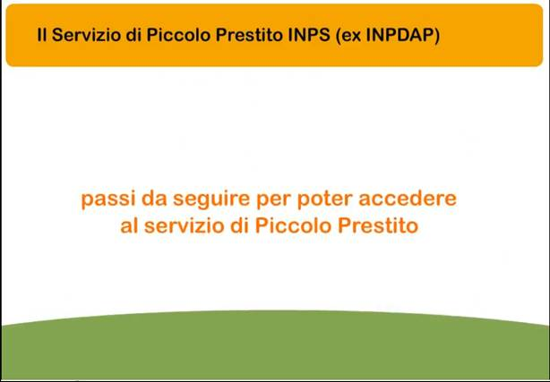  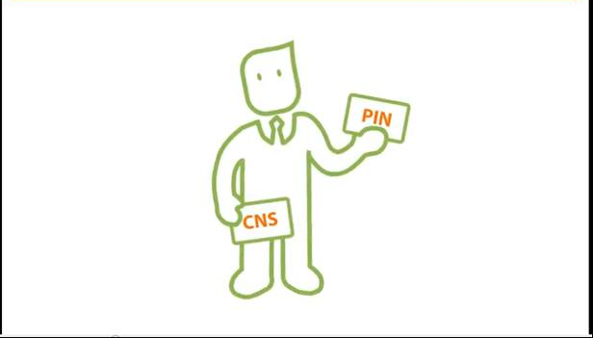  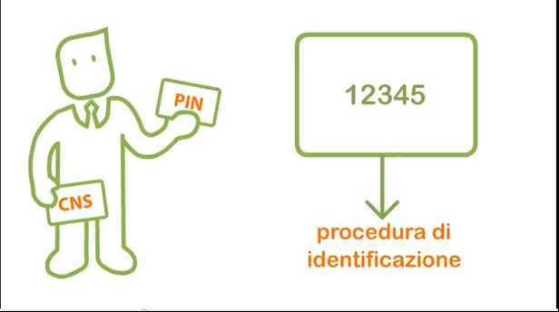
Inoltre, il tuo stipendio deve essere accreditato su un conto corrente bancario o postale, su cui verrà poi accreditato anche l’importo del prestito | 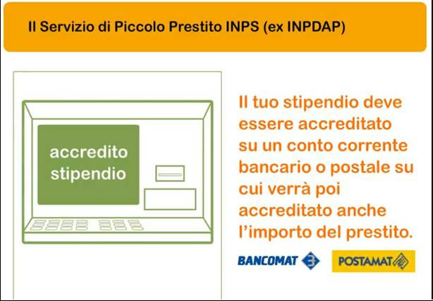
Il primo passo per usufruire del servizio è quello di accedere al Portale con le tue credenziali di accesso (user-id e password)  o, in alternativa, tramite la Carta Nazionale dei Servizi. | 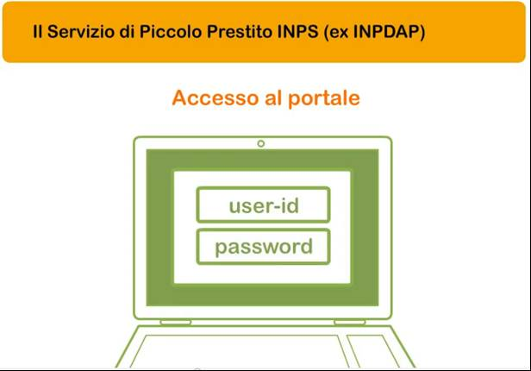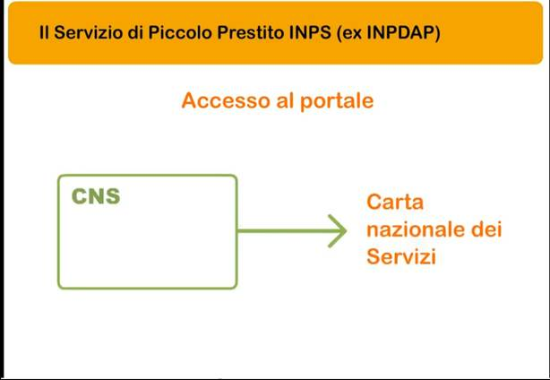
Una volta entrato nella tua area riservata, puoi:  - effettuare simulazioni sul calcolo della rata relativo all’importo da richiedere  - richiedere il piccolo prestito  - e infine monitorare lo stato di avanzamento della pratica  La possibilità di effettuare simulazioni sul calcolo della rata è un servizio accessorio progettato per aiutarti ad avere una idea delle caratteristiche del prestito che puoi richiedere. | 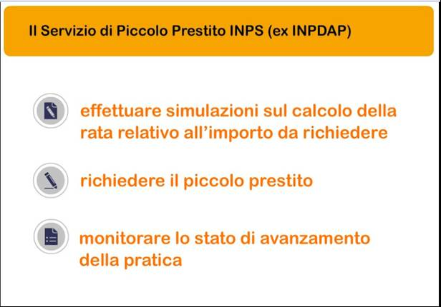  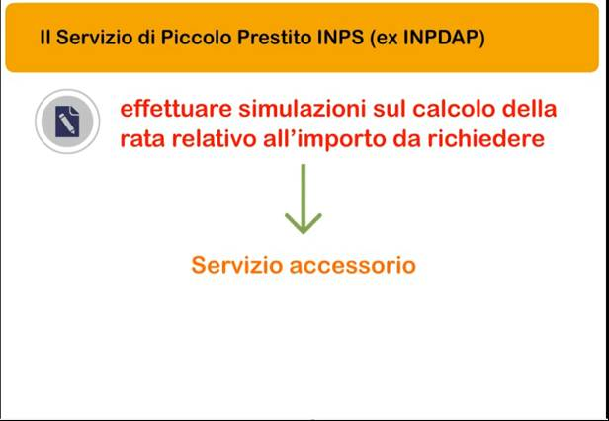
Indicando l’ammontare del prestito o della rata,  viene prospettato un piano di ammortamento che evidenzia l'importo richiesto, il numero delle rate e l'importo della rata calcolati in base ai dati presenti nell’ultimo cedolino disponibile. | 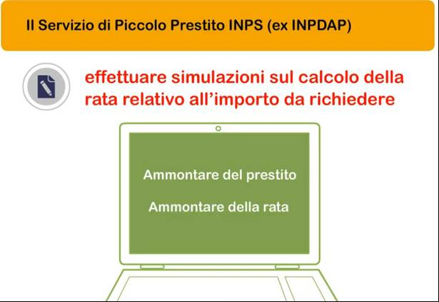  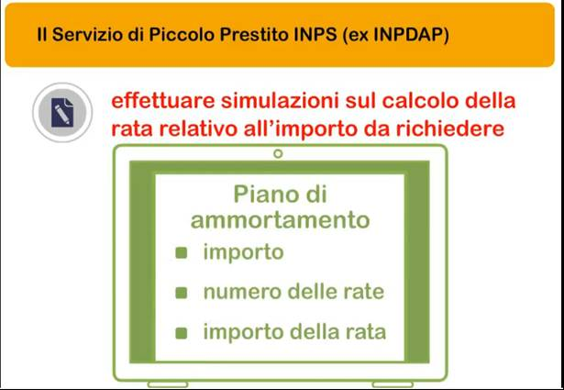
Il sistema è estremamente flessibile:  - puoi infatti effettuare più simulazioni e, scegliendo quella che maggiormente ti interessa, richiedere automaticamente il prestito  - oppure, puoi accedere direttamente alla richiesta del Piccolo prestito. | 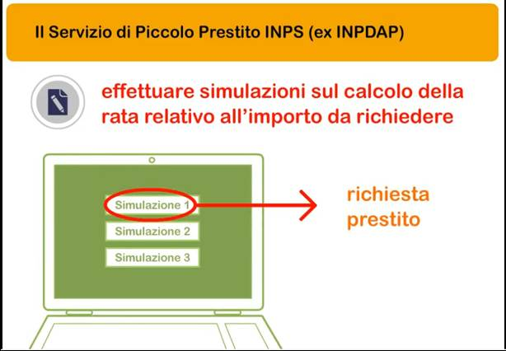  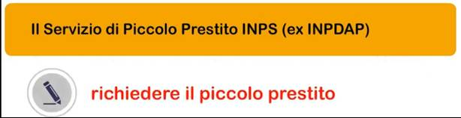
Ti informiamo che, a seguito della richiesta, l’Inps effettuerà successivi controlli sulla base di dati aggiornati, presenti sul sistema.  Pertanto, in alcuni casi, i risultati finali potrebbero essere diversi da quelli generati nella fase di simulazione. | 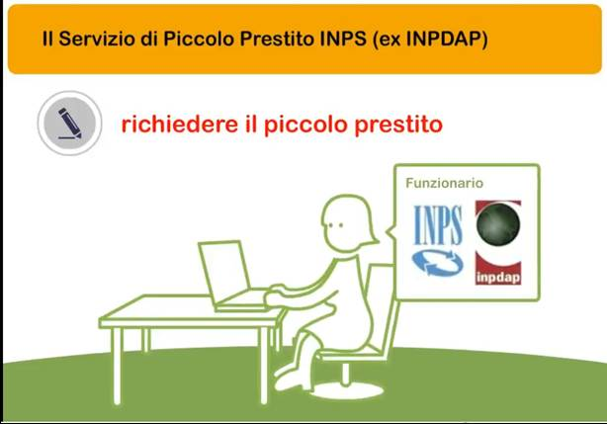  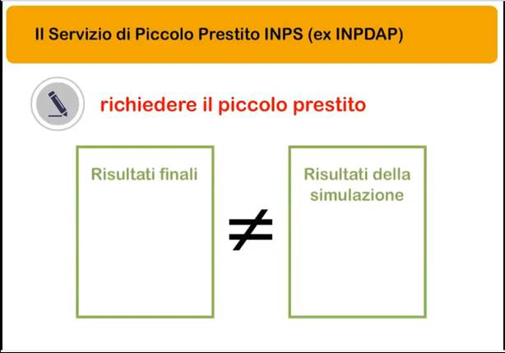
Una volta che hai effettuato la richiesta di Piccolo prestito, il sistema ti permette di visualizzare lo stato di avanzamento della tua pratica. In questo modo puoi sapere se la tua richiesta:  - è ancora in lavorazione,  - oppure è stata accolta o  - rigettata dall’INPS. | 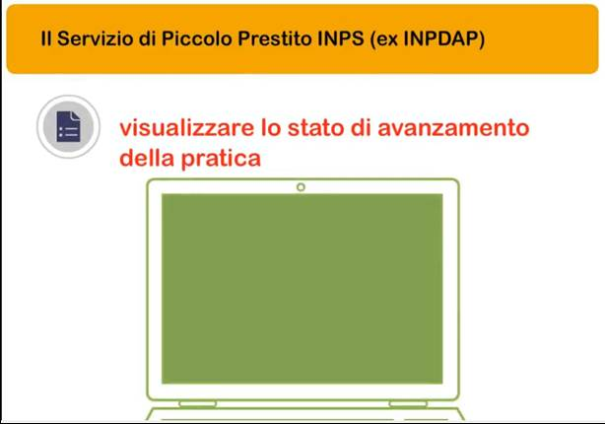
Inoltre, la richiesta di piccolo prestito può essere annullata, ma solamente quando la tua pratica è in fase di lavorazione e non è stata ancora presa in carico dall’INPS.  Ricordati che, se decidi di procedere con la richiesta di Piccolo prestito, è necessario inserire il tuo codice PIN. | 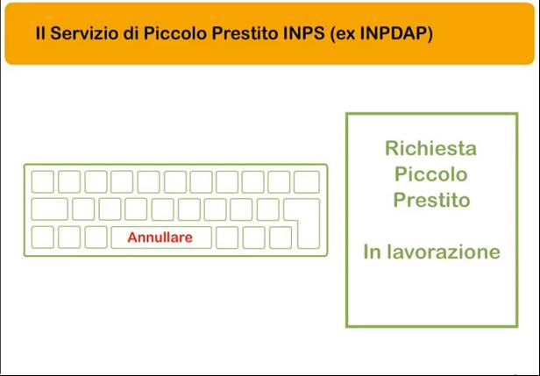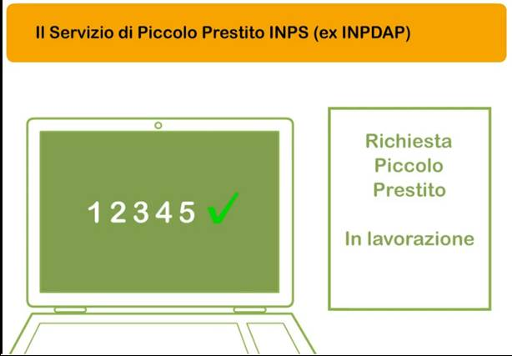
Una volta che l’ INPS avrà effettuato i dovuti controlli e proceduto ad approvare la tua richiesta, l’importo del prestito ti verrà accreditato in automatico sullo stesso conto corrente su cui ricevi il tuo stipendio e | 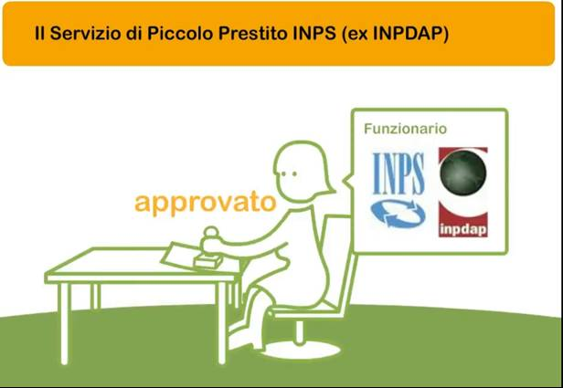  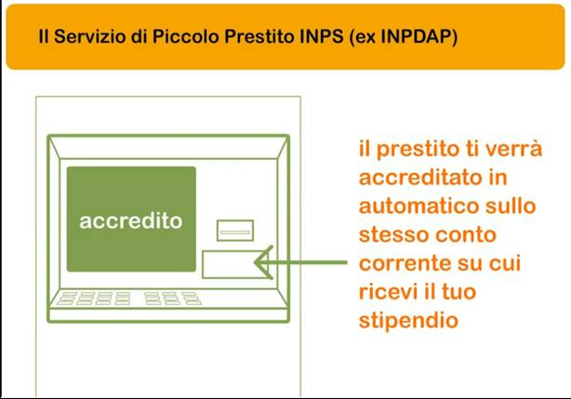
verrà applicata la ritenuta mensile corrispondente al piano di ammortamento che troverai a disposizione, sul portale, appena la tua pratica sarà conclusa.  A seguito del completamento della procedura, ti consigliamo di controllare la mail registrata sul portale perché potrà essere utilizzata per comunicazioni successive da parte dell’INPS. | 